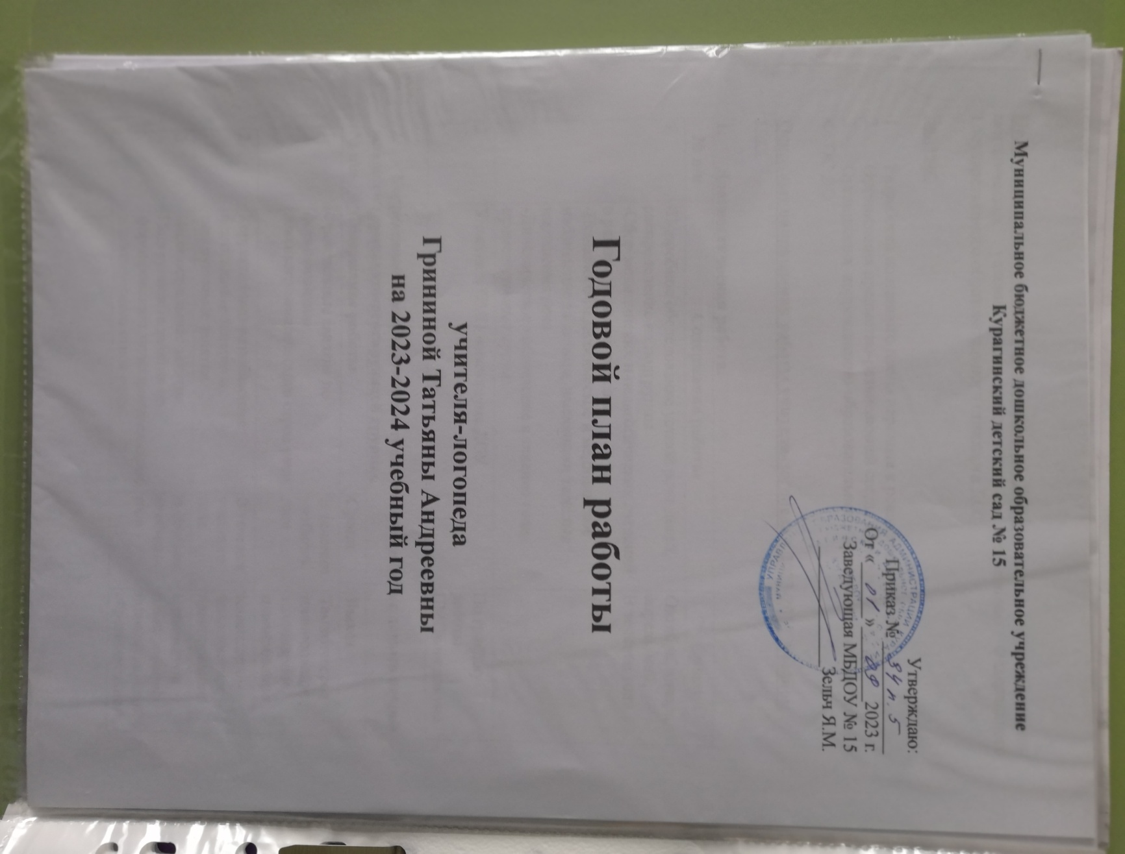

Цель всего педагогического процесса в ДОУ: создание организационно-методических условий по внедрению и реализации Федерального Государственного образовательного стандарта ДО.

Задачи:

- Разработка поэтапного плана перехода к реализации ФГОС ДО
- Организация предметно-развивающей среды с учетом ФГОС ДО
- Организация коррекционно-образовательного процесса в соответствии с ФГОС ДО

Основные направления работы учителя-логопеда в 2023-2024 учебном году.

- Диагностическая работа.
№ п/п | Содержание работы | Сроки
1 | -Подробное обследование устной речи детей, распределение на подгруппы  -Сбор медицинских и педагогических сведений о раннем развитии ребенка  -Психолого-педагогическое и медицинское наблюдение за детьми, имеющими тяжелые нарушения речи  -Динамическое наблюдение в течение года, промежуточные срезы | Октябрь, январь, апрель-май  В течение года
2 | Участие в ПМП консилиуме ДОУ | По графику работы ПМПконсилиума

    - Коррекционно-развивающая логопедическая работа с детьми второй младшей группы компенсирующей группы.
№ п\п | Содержание работы | Сроки | Выход
1 | Фронтальные занятия по формированию лексикограмматического строя речи. | В течении учебного года | Тематическое планирование, календарное планирование
2 | Коррекционно-развивающие фронтальные занятия и подгрупповые занятия. | В течении учебного года | Календарно-тематическое планирование
3 | Индивидуальные занятия. Подгрупповые занятия по формированию звукопроизношению и лексического строя речи. | В течении учебного года | Ежедневное планирование индивидуальной образовательной деятельности (ведение индивидуальных тетрадей). Конспекты подгрупповой образовательной деятельности.

3. Организационно-методическая работа.

№ п\п | Содержание работы | Сроки | Выход
1 | Составление и утверждение у заведующей ДОУ циклограммы рабочего времени учителя-логопеда, расписания логопедической ООД на год | До 21 октября | Циклограмма, расписания
3 | Составление рабочей программы, годового плана работы учителя-логопеда | До 21 октября | Рабочая программа, годовой план работы
4 | Составление перспективного и календарно-тематического плана работы на учебный год | До 21 октября | Перспективный и календарно-тематический план работы
5 | Планирование логопедической фронтальной, подгрупповой, индивидуальной ОД | В течении года | Ежедневные планы работы, конспекты ОД
6 | Ведение речевых карт, индивидуальных перспективных планов работы | В течении года | Речевые карты, индивидуальные перспективные планы работы на каждого ребенка,
7 | Участие в работе творческой группы ДОУ по обеспечению введения ФГОС ДО | В течении года | Разработка практических материалов
8 | Совместная работа с воспитателями второй младшей компенсирующей группы «Пчелки» | В течении года | Итоговое занятие.

4. Работа с педагогами ДОУ

№ п\п | Содержание работы | Сроки | Выход
1 | Обсуждение результатов логопедической, психологической и педагогической диагностики детей подготовительной группы компенсирующей группы на ПМП консилиуме и Совете педагогов ДОУ | Конец октября | Результаты диагностики, протоколы заседаний.
2 | Консультативное взаимодействие со специалистами ДОУ: инструктором по физическому воспитанию, музыкальным руководителем, воспитателями, педагогом-психологом, медицинским работником | В течении года по мере необходимости | Анализ работы за год.
3 | Консультации для воспитателей Доу на семинарах, педагогических советах, индивидуальных консультациях:  1.Дать воспитателям второй младшей компенсирующей группы рекомендации по работе с «Тетрадью взаимосвязи учителя-логопеда и воспитателей»  2. «Звуковая культура речи детей младшего дошкольного возраста»  3. «Речевые пятиминутки по лексическим темам»  4. «Звуковая культура речи детей младшего дошкольного возраста»  5.Выставка книг, методических пособий, дидактических игр, используемых в коррекционно – педагогической работе  6. Совместное проведение родительских собраний  9. Оценка качества коррекционно-педагогической деятельности  10. Посещение открытых занятий воспитателей и специалистов  11. Участие в праздниках, развлечениях, мероприятиях, проводимых в ДОУ  12. «Анализ совместной работы учителя-логопеда и воспитателей второй младшей компенсирующей группы за учебный год»  - обсуждение рабочих моментов  - рекомендации по организации совместной деятельности  13. Презентация из опыта работы (совместно с воспитателями). | октябрь  октябрь  ноябрь  январь  ноябрь  в течение года  январь  в течение года  в течение года  март  апрель  май  май | Консультация  Консультация  практический материал (консультация)  практический материал  практический материал (консультация)  практический материал (консультация)  Индивидуальная беседа (с психологом)  практический материал (для всех педагогов)  практический материал (консультация)  годовой отчет по работе  презентация опыта

5. Работа с родителями.

№ п\п | Содержание работы | Сроки | Выход
1 | Выступления на родительских собраниях:  1. «Специфика обучения и воспитания детей в логопедической группе. Роль семьи в преодолении дефектов речи»  2.«Перспективы работы во второй младшей группе на второе полугодие», «Двигательные навыки, развитие мимики лица и мелкой моторики»  3 «Итоги диагностического обследования на конец учебного года» | Сентябрь-  декабрь  май | Протокол собрания, консультация  протокол собрания, консультация  протокол собрания, консультация
2 | Консультации для родителей:  1.«Значение развития кистей и пальцев рук на формирование активной речи детей раннего возраста»  2.«Развиваем речь ребенка на прогулке, кухне, на даче»  3.«Взаимодействие с семьёй, как фактор активизации и обучения детей через игру»  4.«Развитие связной речи ребёнка в игре»  5.«Развиваем речь: на прогулке, на кухне, на даче»  6.«Развитие лексико- грамматических категорий и фонематического восприятия»  7.«Формирование понимание речи у детей младшего возраста» | в течение всего года  октябрь  ноябрь  декабрь  январь  февраль  март  апрель | Журнал учета консультативной работы  консультация  консультация  консультация  консультация  консультация  консультация
3 | Индивидуальные беседы на темы:  1.«Эффективность развития речи в ваших руках»  2.«По проблемам усвоения детьми программного материала по всем областям»  3.«Гиперактивный ребенок»  4.«Зачем логопед задает домашнее задание»  5.«Рекомендации по проведению артикуляционной гинастики» | В часы консультаций для родителей по циклограмме деятельности
4 | 1.Посещение родителями индивидуальных логопедических занятий  2.Приглашение родителей на фронтальные и подгрупповые занятия с целью ознакомления с коррекционно-педагогическими технологиями воспитания и обучения детей  3.Выставка пособий методической литературы по развитию моторики в домашних условиях  4.Мультимедийная презентация «Пальчиковая гимнастика»  5.Мультимедийная презентация «Берегите детей»  6.Оформление демо – системы по вопросам из «Информационной корзины» | В течение года  Декабрь  Январь  Март
5 | Папка-передвижка:  1.«Речевые нарушения и их причины»  2.«Адаптация к детскому саду»  3.Советы логопеда «Эффективность развития речи – в ваших руках»  4.Вместе весело шагать. Как разговаривать с ребёнком»  5.«Годы чудес: как сформировать правильную речь, слуховое внимание»  6.«Главное – качество…» « Говоруны и молчуны»  7.«Как с детьми учить стихи» «Леворукость – не дефект»  8.«Как сформировать грамотную речь»»  9.«Формирование фонематического слуха через игру»  10.«Развиваем руки. Приёмы развития руки» | Сентябрь  Октябрь  Ноябрь  Декабрь  Январь  Февраль  Март  Апрель  Май
6 | Анкетирование родителей | октябрь, май | анкеты

6. Оснащение кабинета

№ п\п | Содержание работы | Сроки | Выход
1 | Пополнение учебно-методического комплекса:  - новинки методической литературы  - пополнение имеющихся и создание новых картотек по коррекционной работе с детьми  - пополнение консультаций для педагогов и родителей | В течении года | Картотеки, методические разработки, книги, консультации, презентации
2 | Пополнение учебно-дидактического комплекса:  - новые игры и игрушки для работы с детьми  -пособия для фронтальной, подгрупповой и индивидуальной работы с детьми | В течении года | Дидактические игры, игрушки, пособия
3 | Пополнение канцелярских товаров | По мере необходимости в течении года | Канцелярские принадлежности, бумага, папки, цветной картон, ручки, карандаши

7. Повышение профессиональной квалификации

№ п\п | Содержание работы | Сроки | Выход
1 | Участие в МО учителей-логопедов ДОУ района | В течении года | Справки по участию в проведении МО
2 | Участие в дистанционных конкурсах для логопедов | В течении года | Сертификаты, дипломы
3 | Участие в педагогических советах, семинарах, консилиумах ДОУ | В течении года | Письменные материалы
4 | Просмотр и показ открытых занятий и мастер-классов | В течении года | Письменные материалы, анализ просмотренных мероприятий
5 | Отслеживание и изучение новинок в методической литературе по внедрению ФГОС ДО и по программе «Вдохновение» в работе учителя-логопеда детского сада в журналах «Логопед», «Логопед в ДОУ», «Дошкольное образование» и др. А так же интернет ресурсы. | В течении года | Письменные материалы, презентации, консультации
6 | Работа над темой самообразования: «Обучение грамоте по технологии Н. а. Зайцева детей старшего дошкольного возраста». Приведение коррекционно-образовательного процесса и документации учителя-логопеда в соответствии с ФГОС ДО. | В течении года | Практические материалы

